**高一数学测试 3**

**一、单选题（共6小题；共36分）**

**1. 下列函数图象与 轴均有交点，但不宜用二分法求交点横坐标的是**

**A. 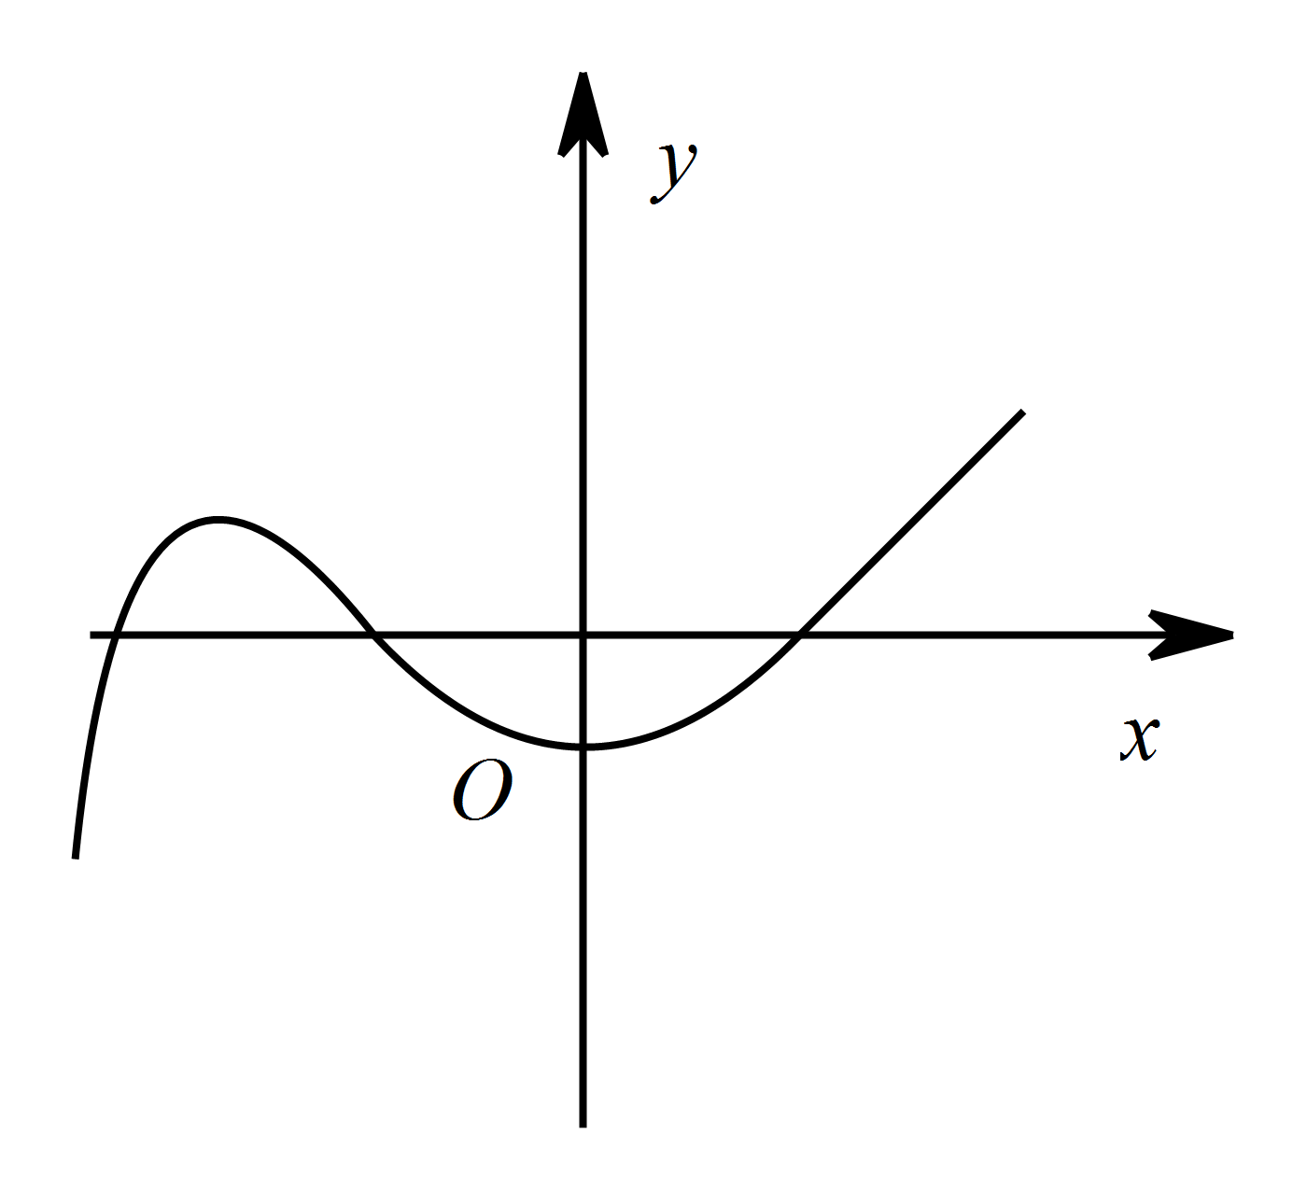 B.** 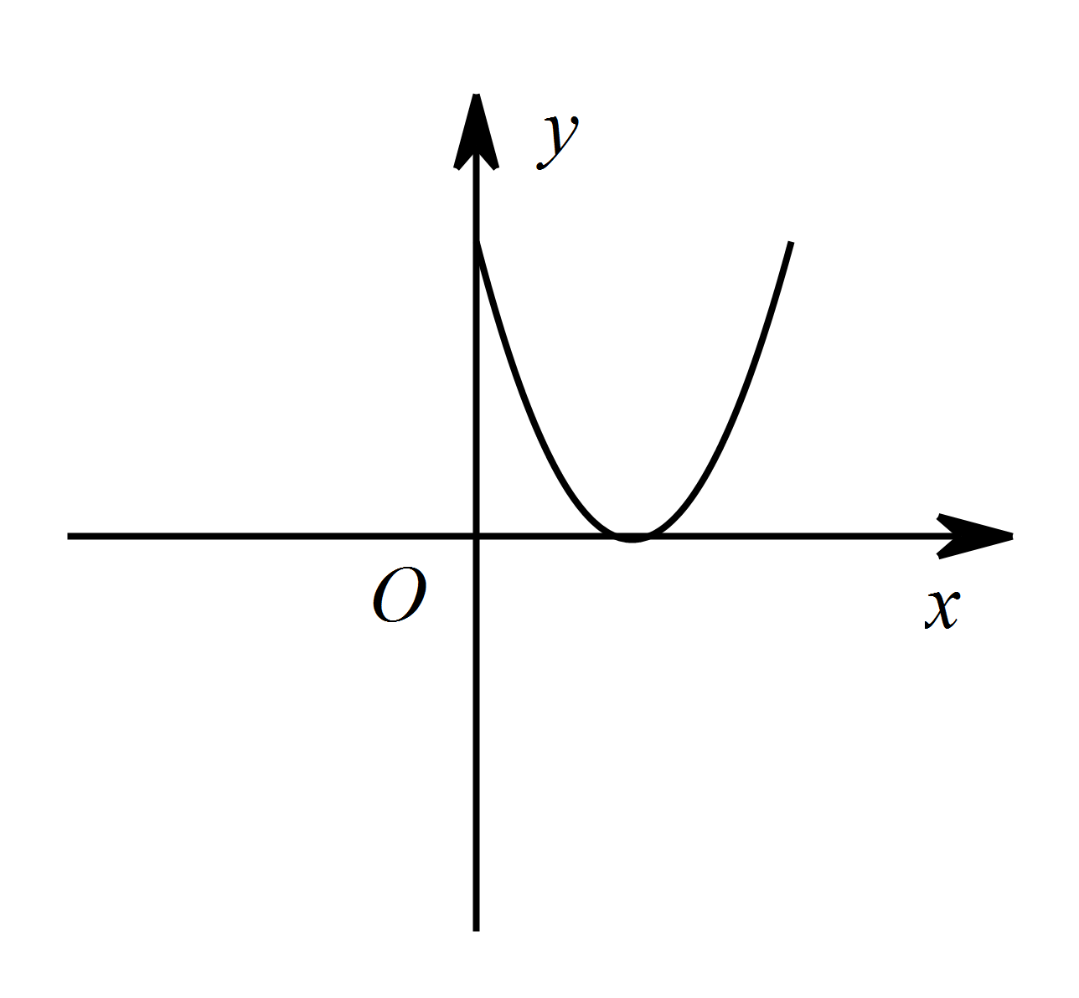

**C. 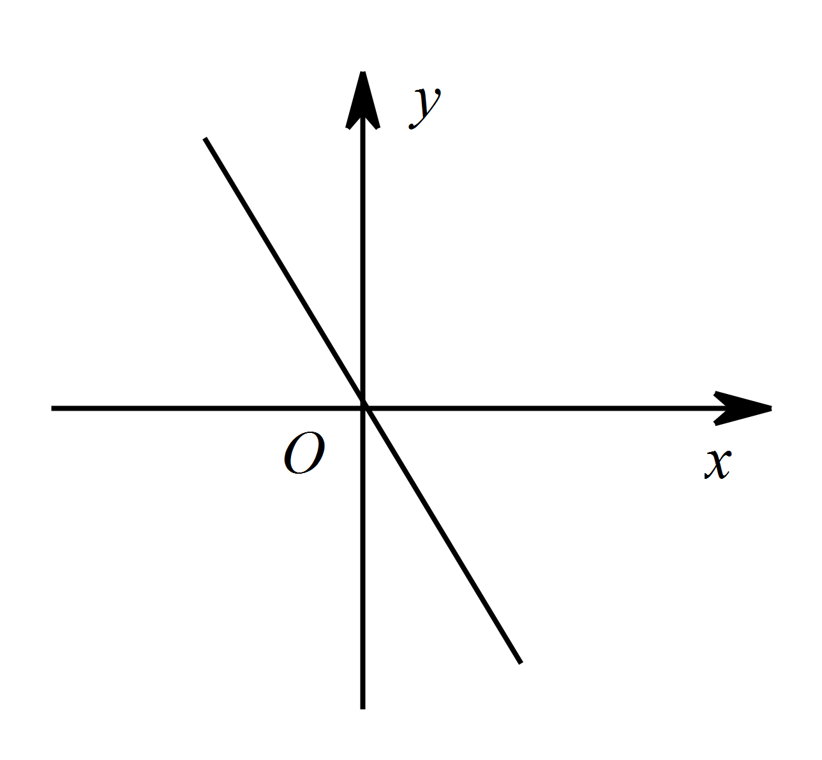 D.** 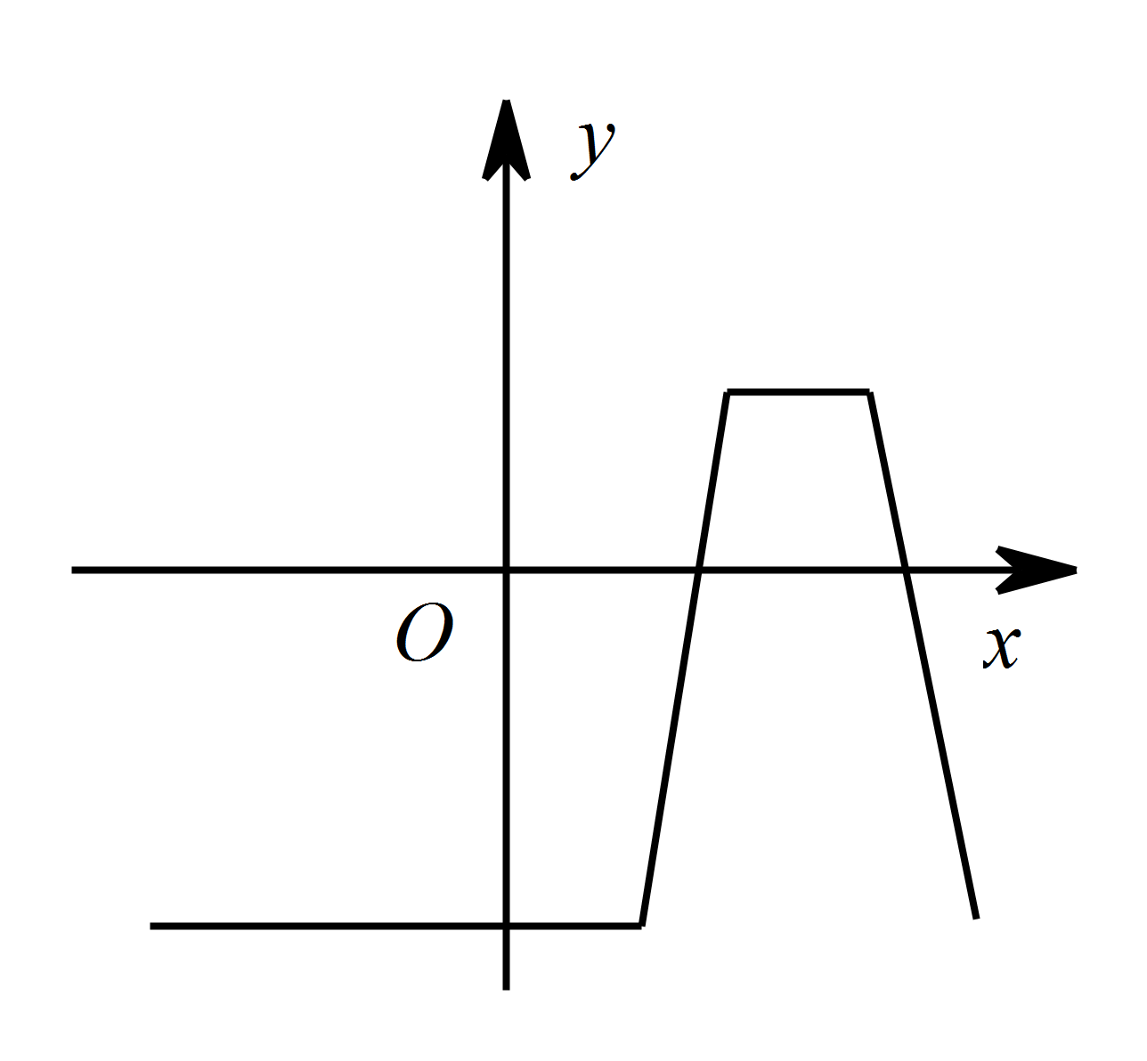

**2. 设函数 的定义域为 ，则“ ， ”是“函数 为增函数”的**

**A. 充分而不必要条件 B. 必要而不充分条件**

**C. 充分必要条件 D. 既不充分也不必要条件**

**3. 函数 的定义域为**

**A. B.**

**C. D.**

**4. 从 年到 年，某企业通过持续的技术革新来降低其能源消耗，到了 年该企业单位生产总值能耗降低了 ．如果这五年平均每年降低的百分率为 ，那么 满足的方程是**

**A. B.**

**C. D.**

**5. 已知函数 与函数 的图象关于 轴对称，若 在区间 内单调递减，则 的取值范围为**

**A. B. C. D.**

**6. 定义全集 的子集 的特征函数 ，对于任意的集合 ，下列说法错误的是**

**A. 若 ，则 ，对于任意的 成立**

**B. ，对于任意的 成立**

**C. ，对于任意的 成立**

**D. 若 ，则 ，对于任意的 成立**

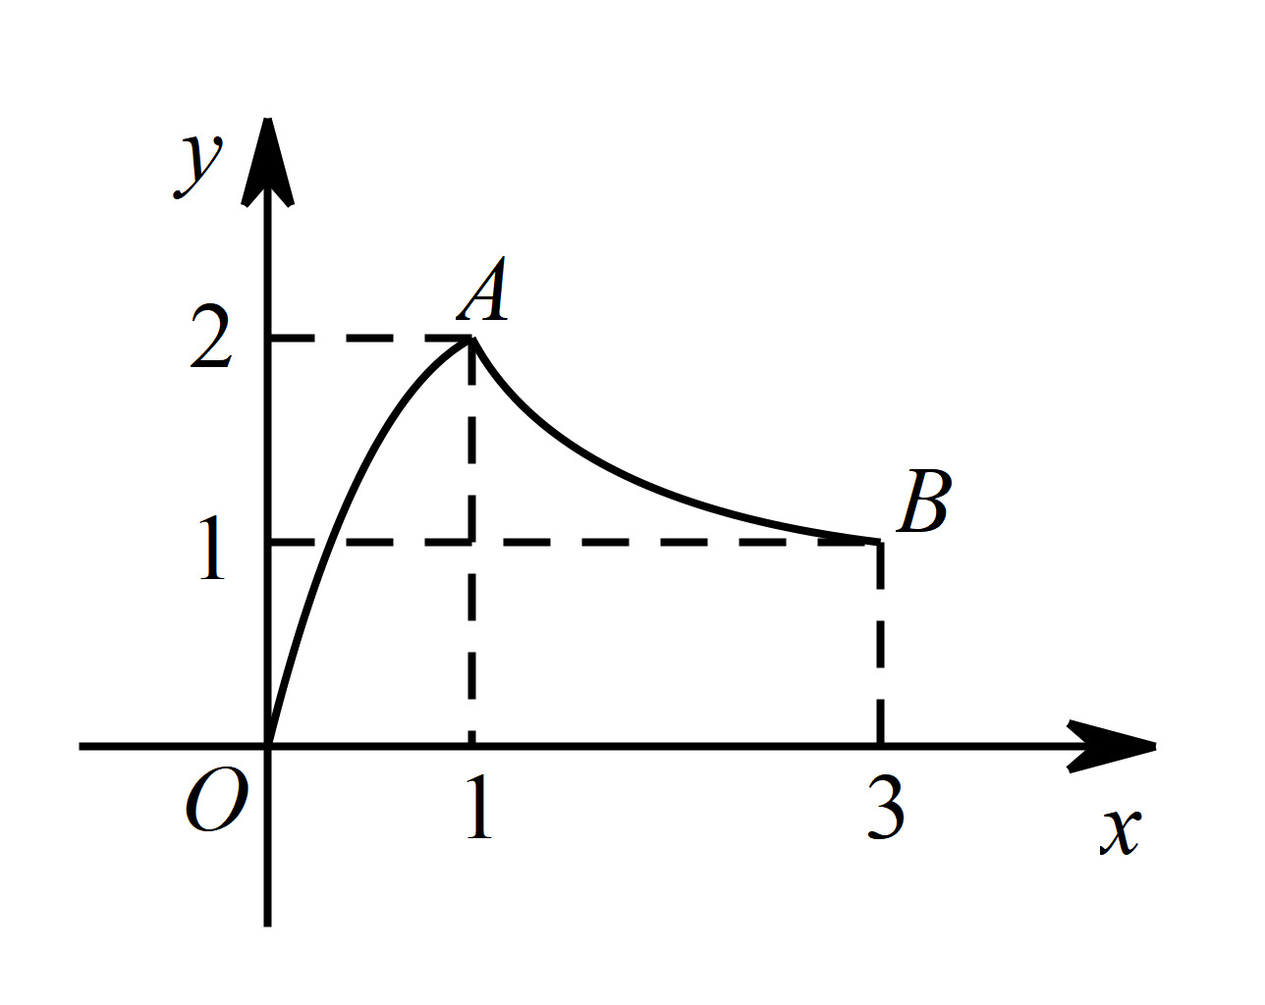 **二、填空题（共6小题；共36分）**

**7. 如图，函数 的图象是曲线 ，其中点 ，， 的坐标分别为 ，，，则 的值等于  ．**

**8. 已知 ，则  ，  ．**

**9. 设函数 ．若 存在最小值，则 的一个取值为  ； 的最大值为  ．**

**10. 设 为 上的奇函数，且 在 上单调递增，，则不等式 的解集是  ．**

**11. 奇函数 的定义域为 ，若 在 上单调递减，且 ，则实数 的取值范围是  ．**

**12. 定义在 上的函数 满足 ，，则 等于  ．**

**三、解答题（共2小题；共28分）**

**13. 已知函数 ，且 ．**

**（1）求实数 的值；**

**（2）判断函数 在 上的单调性，并证明；**

**（3）求函数 在 上的最值．**

**14. 已知函数 ．**

**（1）若函数 在 上单调递增，求实数 的取值范围；**

**（2）若存在实数 使得关于 的方程 恰有三个不相等的实数根，求实数 的取值范围．**